ब्रेन जिम® — Pediatric OT Mumbai | Thrive With Sharuja
Locale: mr
Route: /mr/expertise/brain-gym
URL: http://127.0.0.1:4327/mr/expertise/brain-gym
Discovery source: expertiseAreas

SEO Metadata
Title: ब्रेन जिम® — Pediatric OT Mumbai | Thrive With Sharuja
Description: मुंबई और कांदिवली मध्ये मुलां साठी ब्रेन जिम®। डॉ. शारुजा सराफ के साथ ध्यान, सीखने की तैयारी और शांत होमवर्क साठी गति-आधारित सहायता।
Keywords: Pediatric Occupational Therapist Mumbai,OT Kandivali,Brain Gym Mumbai,Aquatic Therapy Mumbai,Sensory Integration Mumbai,Autism Support Mumbai,ADHD Support Mumbai,pediatric occupational therapy Mumbai,occupational therapist Kandivali West,child development therapy Mumbai,ब्रेन जिम® Mumbai,ब्रेन जिम® Kandivali
Canonical: https://drsharujasarap.vercel.app/mr/expertise/brain-gym
Open Graph Title: ब्रेन जिम® — Pediatric OT Mumbai | Thrive With Sharuja
Open Graph Description: मुंबई और कांदिवली मध्ये मुलां साठी ब्रेन जिम®। डॉ. शारुजा सराफ के साथ ध्यान, सीखने की तैयारी और शांत होमवर्क साठी गति-आधारित सहायता।

Page Content With Media Placement
Home
तज्ज्ञता आणि दृष्टिकोन
ब्रेन जिम®

ब्रेन जिम®
बैठे काम से पहले सरल गति पूरे मूड को बदल सकती है।
Image: Alt: Therapist-guided fine motor and learning readiness activity during pediatric OT | Section: ब्रेन जिम® | Source: /images/therapy/handwriting-practice.jpg
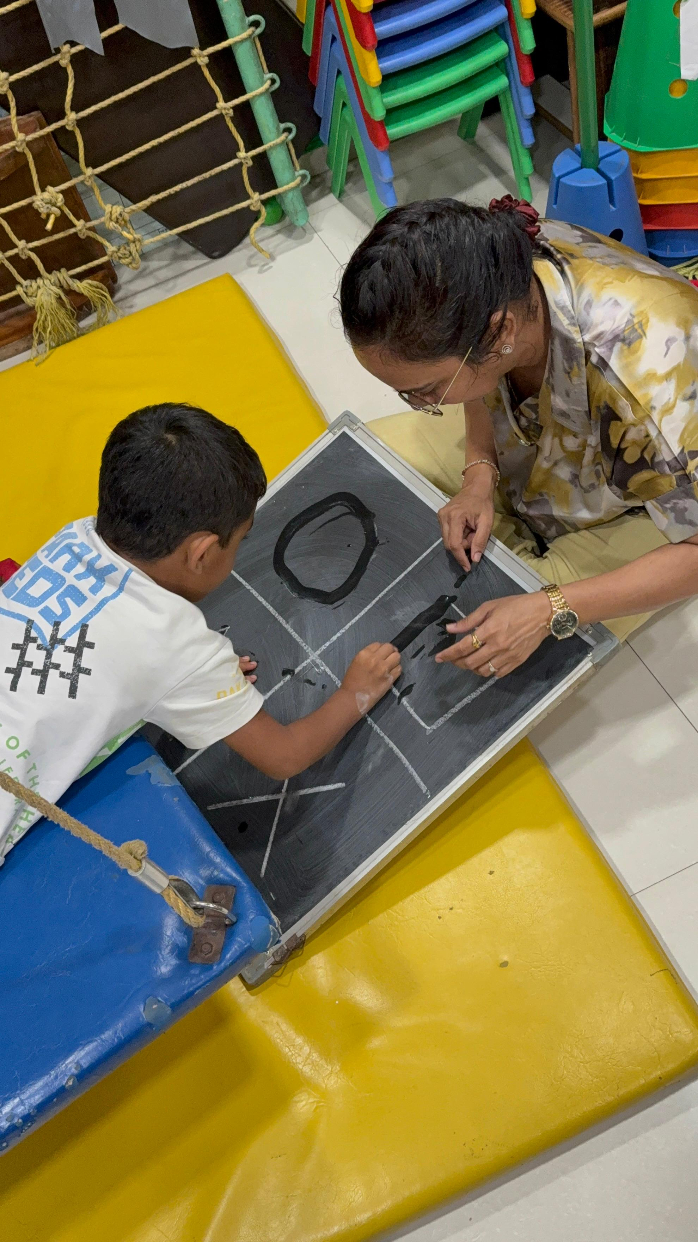

हे काय आहे?
ब्रेन जिम® शरीर और दिमाग को एक साथ काम करने मध्ये मदद साठी छोटी, उद्देश्यपूर्ण गतिविधियों का उपयोग करता आहे — होमवर्क से पहले, पढ़ने से पहले, किसी भी चीज़ से पहले जो आमतौर पर निराशा मध्ये खत्म होती आहे। यह व्यायाम ड्रिल नहीं आहे। यह ध्यान, समन्वय और शांति साठी कोमल जागृति आहे। जो मुले बैठे कार्यों के दौरान बेचैन होते, जल्दबाज़ी करते या बंद हो जाते आहेत, उन्हें अक्सर पता चलता आहे कि कुछ मिनटों की गति अगले बीस मिनट वास्तव मध्ये संभव बनाती आहे।

पालक काय पाहू शकतात
•होमवर्क जो एक घंटा लेता था अब जल्दी खत्म
•बच्चा बिना टूटे थोड़ा लंबे समय तक बैठ सकता है
•समय के साथ बेहतर अक्षर निर्माण या कम उलटफेर
•स्कूल से पहले कम अराजक सुबह

हे कसे मदत करते
✓सुचारू सीखने साठी शरीर के दोनों तरफ़ सक्रिय करता है
✓पढ़ने साठी आँख ट्रैकिंग और दृश्य फोकस को सहारा देता है
✓बच्चों को तारे बिना सतर्क महसूस करने मध्ये मदद करता है
✓आँसुओं के बाद नहीं — कठिन कार्यों से पहले परिवारों को उपकरण देता है

सामान्यतः समर्थित क्षेत्रे

अधिक जाणून घ्या

यह किसके लिए है

सत्र मध्ये क्या होता है

घर और स्कूल मध्ये ब्रेन जिम

पालकांचे प्रश्न

ब्रेन जिम® क्या है?

ब्रेन जिम® मेरे बच्चे की कैसे मदद करता है?

ब्रेन जिम® कब विचार करें?

कांदिवली में परामर्श बुक करने पर आगे क्या?

Headings
- ब्रेन जिम®
- हे काय आहे?
- पालक काय पाहू शकतात
- हे कसे मदत करते
- सामान्यतः समर्थित क्षेत्रे
- अधिक जाणून घ्या
- यह किसके लिए है
- सत्र मध्ये क्या होता है
- घर और स्कूल मध्ये ब्रेन जिम
- पालकांचे प्रश्न
- ब्रेन जिम® क्या है?
- ब्रेन जिम® मेरे बच्चे की कैसे मदद करता है?
- ब्रेन जिम® कब विचार करें?
- कांदिवली में परामर्श बुक करने पर आगे क्या?

Forms And CTA Labels
- Home -> /
- तज्ज्ञता आणि दृष्टिकोन -> /mr/expertise
- अधिक दाखवा
- यह किसके लिए है
- सत्र मध्ये क्या होता है
- घर और स्कूल मध्ये ब्रेन जिम
- ब्रेन जिम® क्या है?
- ब्रेन जिम® मेरे बच्चे की कैसे मदद करता है?
- ब्रेन जिम® कब विचार करें?
- कांदिवली में परामर्श बुक करने पर आगे क्या?
- सल्ला बुक करा -> /mr/appointment
- प्रश्न विचारा -> /mr/contact

JSON-LD / Schema Summary
- Type: BreadcrumbList
- Type: Service | Name: ब्रेन जिम®
- Type: FAQPage
- Type: BreadcrumbList

